**0607**測試回饋

1. 會員資料列表&供應商資料表:

需要查詢功能: 海纜/海纜作業/會員名稱&供應商簡稱

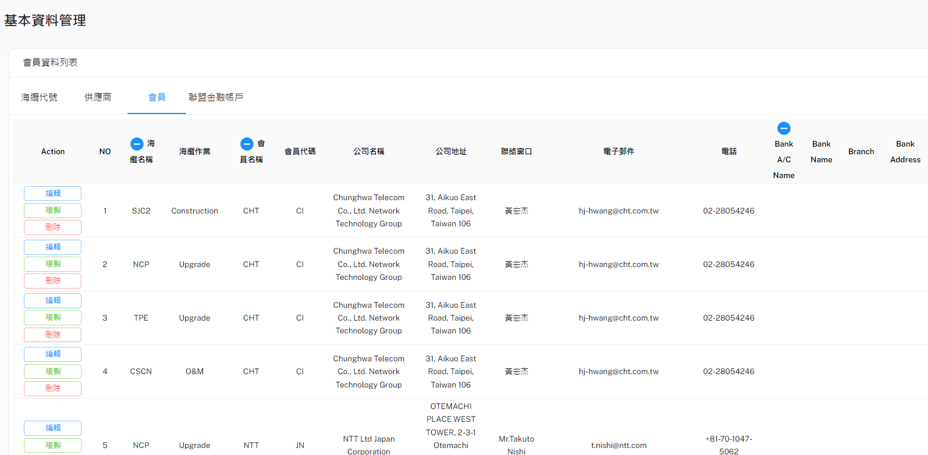

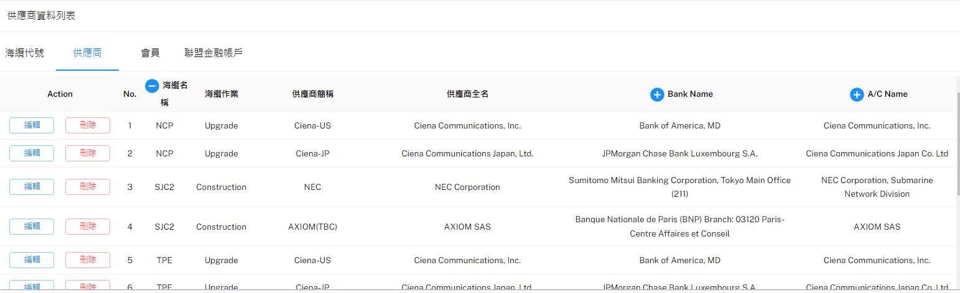

6月底

1. **付款, 函稿**
2. **作廢退回**
3. **發票付款CB (8月中)**

7月之後:

1. **報表 (6月底給需求, 盡量10月底以前完成)**
2. **到期日提醒: 1. E-mail (9月中以前) 2.頁面 (11月底前)**
3. **會計功能頁面: 1. 開新頁面for會計(12月底)**
4. Credit Note (???)

第二階段

1. 帳單自動寄出給會員, 催款(由管理員控制, 選擇是否需要)
2. 權限管理
3. 帳單內容要多加欄位”Item”或”No”, 如果O&M明細達到第二頁以上時可以看得出來總共有幾項
4. 帳單如果長到需要超過一頁, 表頭格式都不變, 但需要加”頁數”, 例如: Page: 1/2
5. Liability小數點後從10位到15位?
6. 匯款資訊空白的欄位連標題都不要帶